# 1 **РОССИЙСКИЙ УНИВЕРСИТЕТ ДРУЖБЫ НАРОДОВ**

# 2 **Факультет физико-математических и естественных наук**

# 3 **Кафедра прикладной информатики и теории вероятностей**

# 4 **ОТЧЕТ**

# 5 **ПО ЛАБОРАТОРНОЙ РАБОТЕ № 4**

*дисциплина:*

*Архитектура компьютера*

Студент: Волгин А.А.

Группа: НПИбд-01-22

**МОСКВА**

2022 г.

# 6 **Цель работы:**

Целью работы является освоение процедуры оформления отчетов с помощью легковесного

языка разметки Markdown.

# 7 **Порядок выполнения лабораторной работы:**

1. Перейдем в каталог курса сформированной при выполнении лабораторной работы №3

и обновим локальный репозиторий, скачав изменения из удаленного репозитория с

помощью команды (рис. 1).

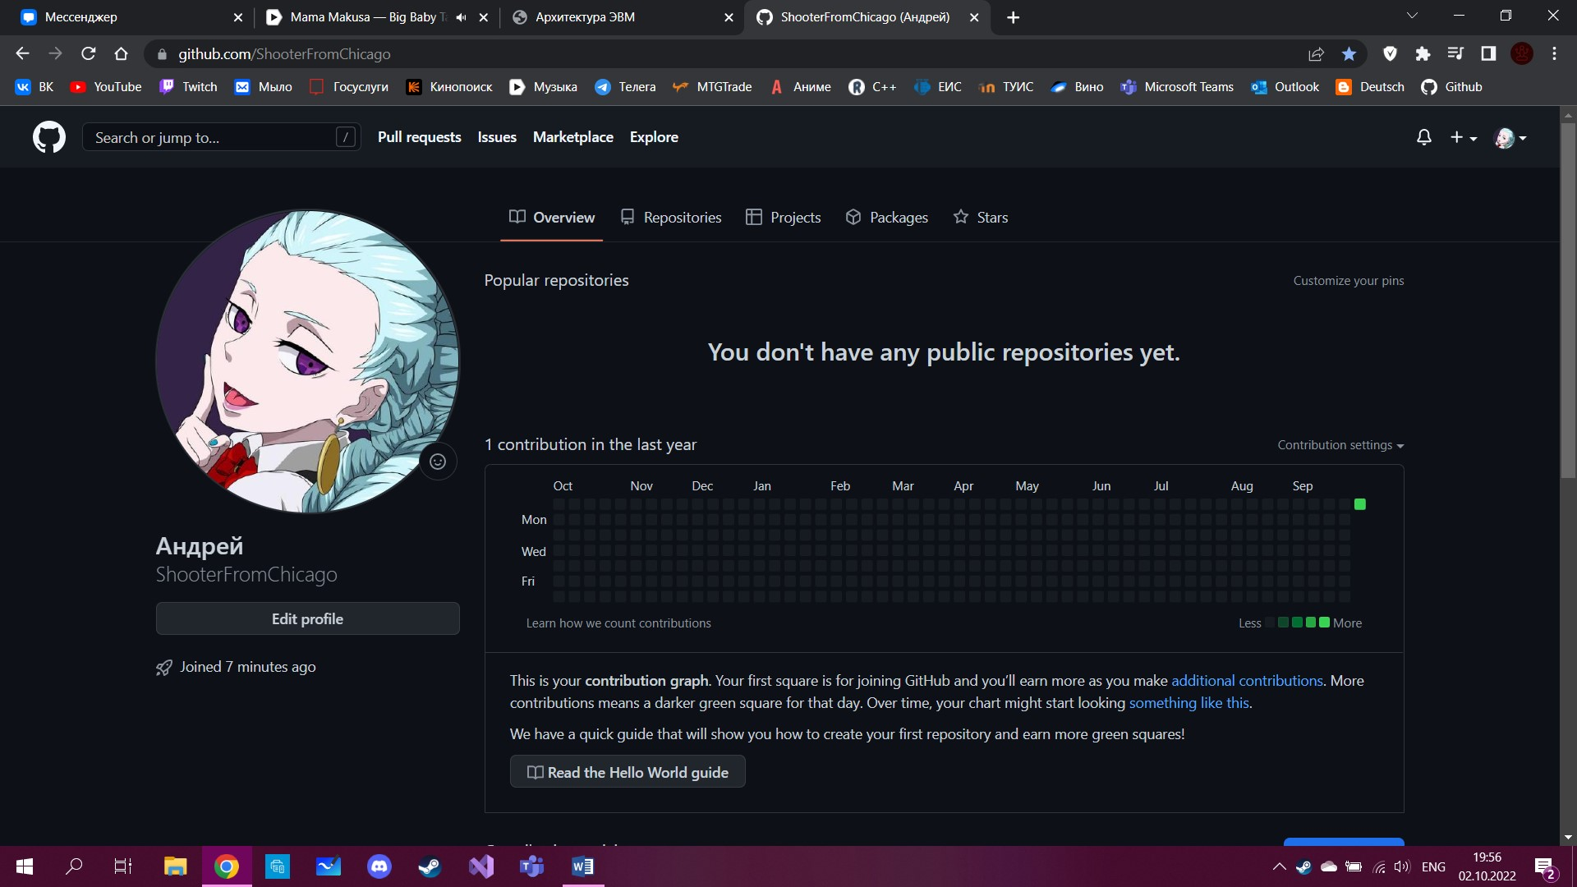

Рис. 1. Обновление локального репозитория

1. Перейдем в каталог с шаблоном отчета по лабораторной работе №4 (рис. 2).

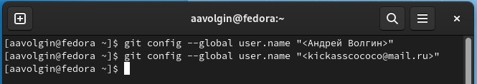

Рис. 2. Переход в каталог с лабораторной работой №4

1. Проведем компиляцию с использованием Makefile (рис. 3).

Рис. 3. Конвертация report.md в report.docx и report.pdf

Рис. 3. Конвертация report.md в report.docx и report.pdf

1. Проверим корректность полученных файлов (рис. 4-6).

Рис. 4. Файл report.md

Рис. 4. Файл report.md

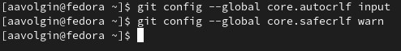

Рис. 5. Файл report.docx

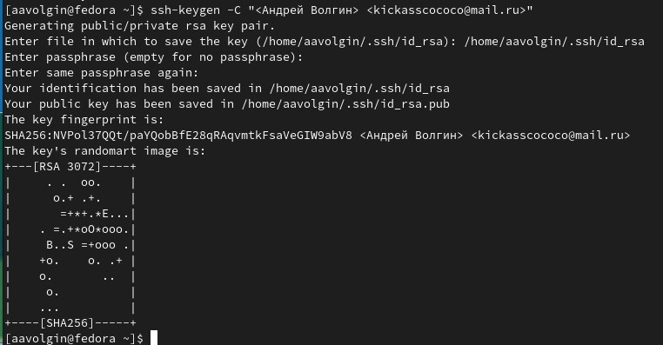

Рис. 6. Файл report.pdf

Все конвертировалось корректно, продолжаем.

1. Удалим полученные файлы с использованием Makefile (рис. 7). Затем проверим, что

они были удалены.

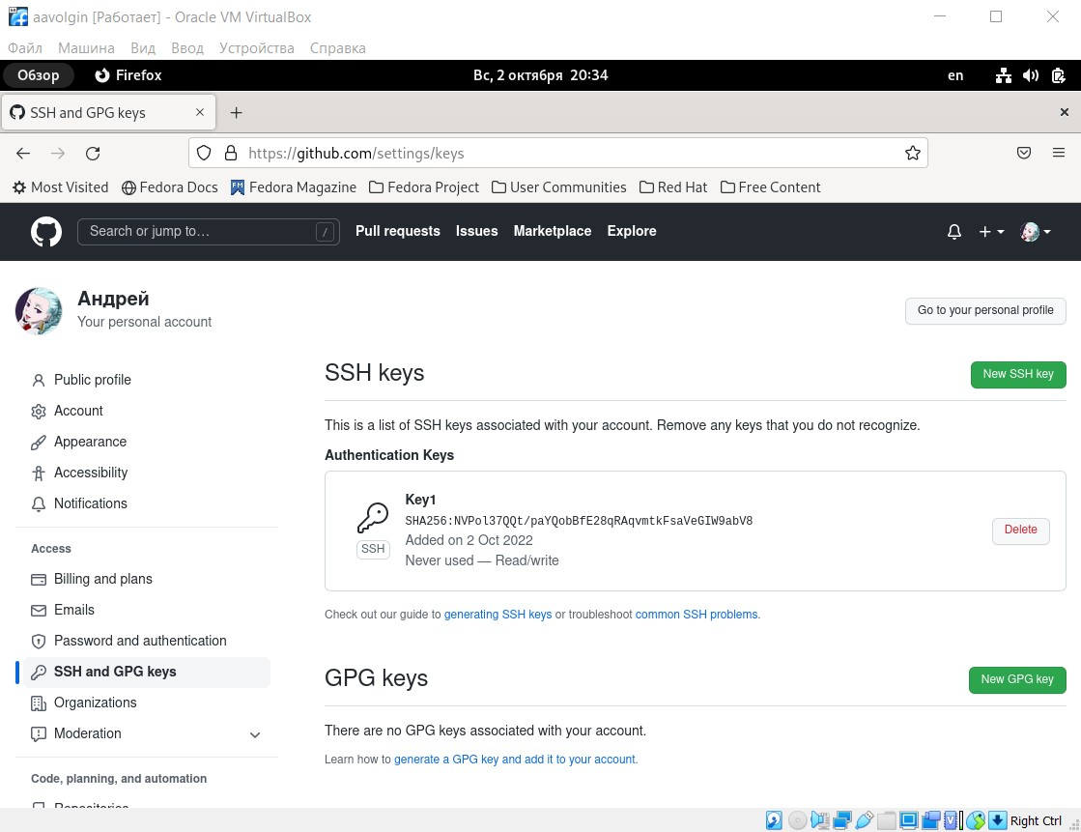

Рис. 7. Удаление файлов

1. Ранее я уже открывал файл report.md, на рисунке 4 показана его структура.
2. Затем заполним отчет в формате Markdown, скомпилируем его с использованием

Makefile и проверим корректность полученных данных.

1. Затем загрузим файлы на Github.

# 8 **Порядок выполнения самостоятельной работы:**

1. В соответствующем каталоге сделаем отчет по лабораторной работе №3 в формате

Markdown. Затем загрузим этот отчет в трех форматах: pdf, docx и md.

1. Загрузим эти файлы на github.

# 9 **Вывод:**

Во время выполнения лабораторной работы были освоены навыки оформления отчетов с

помощью легковесного языка разметки Markdown.